Stres a jeho vztah ke zdraví

**Autora: Eliška Terlová, Markéta Mertová, Jitka Slaná Reissmannová**

**Klíčová slova:** stres, stresor, distres, eustres, příznaky stresu, zvládání stresu, zdravotní důsledky stresu, prevence stresu

**Implementace onkologické problematiky:**

Nádorové onemocnění se pro pacienta i jeho nejbližší sociální okolí stává velmi významným stresorem. Tato zátěž může vést ke krizi. Postižený člověk musí vydat velké úsilí k překonání této tíživé situace. Je dobré, když každý ví, co mu pomáhá se se zátěží různého druhu vyrovnávat a zná a aplikuje alespoň základní zásady psychohygieny, čímž zvyšuje svou psychickou odolnost a lépe překonává životní těžkosti ať už související s fyzickým zdravím (onkologická onemocnění, chronické neinfekční nemoci atd.) či psychickou nebo sociální pohodou.

Materiály, které lze využít a jsou dostupné na webových stránkách **Ligy proti rakovině**: <https://www.lpr.cz/prevence-a-lecba/edukacni-a-poradenske-publikace>

*Např. Evropský kodex proti rakovině, Onkologie pro laiky, Prevence a léčba – Každý svého zdraví strůjcem pro školy:* [*https://www.lpr.cz/prevence-a-lecba/kazdy-sveho-zdravi-strujcem-pro-skoly*](https://www.lpr.cz/prevence-a-lecba/kazdy-sveho-zdravi-strujcem-pro-skoly)

**Rozhodni se! Aneb životním stylem ke zdraví, kap. 6 Stres:** [**https://www.rozhodniseprozdravi.cz/**](https://www.rozhodniseprozdravi.cz/)

**Masarykův onkologický ústav: Vše o prevenci:** [**https://www.mou.cz/jak-predchazet-br-rakovine/t1291**](https://www.mou.cz/jak-predchazet-br-rakovine/t1291)

**Státní zdravotní ústav: Duševní zdraví a stres:** [**http://www.szu.cz/publikace/dusevni-zdravi-a-stres?highlightWords=stres**](http://www.szu.cz/publikace/dusevni-zdravi-a-stres?highlightWords=stres)

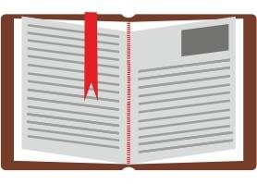

# Teoretická příprava

Stres je součástí každodenního života a je téměř nemožné se mu vyhnout. Možná proto je důležité, naučit se s ním správně pracovat. Pokud naše schopnosti zvládání stresu nebudou efektivní, může to vést až ke vzniku některých onemocnění – především kardiovaskulárních a nádorových onemocnění (Kryl, 2004).

### Stres a stresory

Stres má, stejně jako jiné nemoci, své příznaky a není dobré je podceňovat. Stres můžeme popsat jako reakci těla na stresor – životní událost či vnitřní požitek, který tělo chápe jako ohrožení a snaží se s ním pomocí určitých strategií (coping – čti „kouping“) vyrovnat. Reakce na stresory jsou u každého člověka individuální. Co stresuje jednoho člověka, nemusí stresovat druhého. Příklady stresorů:

* velké množství práce
* časový tlak
* hluk
* nedostatek spánku
* dlouhodobé napětí – šikana, spory mezi rodiči, spory mezi kamarády
* zdravotní stav – onemocnění v rodině, úmrtí blízké osoby
* přírodní katastrofa …

(Nováková, 2011)

Podle toho, jak stres na člověka působí, se rozlišují různé typy stresu:

*Působení stresu a jeho prožívání:*

* **Distres** působí negativně a jedná se o přetížení, které je spojeno s nepříjemným prožíváním:
* neúspěch
* psaní testu
* referát před třídou…
* **Eustres** působí pozitivně a jedná se o přetížení, které je spojeno s příjemným prožíváním:
* svatba
* narození potomka
* rande…

Délka trvání stresu:

* **Akutní stres** trvá krátkou dobu, nepředstavuje zdravotní riziko a projevuje se zvýšeným krevním tlakem a srdeční frekvencí, pocením, zrychleným dýcháním, pocity napětí, nevolností, podrážděností. Projevy akutního stresu jsou pro každého člověka individuální.
* **Chronický stres** trvá dlouhou dobu a je pro něj typické dlouhodobé působení jednoho nebo více stresorů. Je mnohem vážnější a přináší vážné zdravotní důsledky.

(Večeřová-Procházková a Honzák, 2008)

### Příznaky stresu

Příznaky stresového stavu můžeme rozdělit podle Světové zdravotnické organizace (WHO) celkem na tři skupiny – behaviorální (chování), fyziologické a psychické.

*Behaviorální příznaky:*

* nerozhodnost – nejistota při možnosti volby (volit to či ono)
* změněný denní rytmus – dlouhé bdění, probouzení se v noci, brzké vstávání s pocitem únavy
* stěžování si – neustálé nářky a bědování téměř na cokoliv
* vztah k potravě – nechutenství nebo naopak přejídání
* zvýšená nepozornost – zhoršení koncentrace, zmatené chování
* snížené množství vykonané práce a zhoršená kvalita práce

*Psychické příznaky:*

* změny nálady – často velmi výrazné (od velké radosti k velkému smutku)
* zvýšená podrážděnost a úzkost
* pocity únavy
* přehnané starosti o vlastní stav – zdravotní (co mi je?) a fyzický (jak vypadám?)
* omezování kontaktu s okolím

*Fyziologické příznaky:*

* bušení srdce
* bolesti hlavy
* svalové napětí – krční oblast a dolní část páteře
* svíravé bolesti břicha – někdy až křečové stavy, průjem či zvracení
* nucení na močení

(Křivohlavý, 2010)

### Zvládání stresu – coping

Když zjistíme, že se nacházíme ve stresové situaci, je potřeba začít s daným stavem pracovat a správně jej „léčit“, aby se předešlo zhoršování a vystavení se vážnějšímu stavu (chronický stres). Existuje mnoho postupů, kterými se dá stres zvládat nebo proti němu bojovat a my sami si musíme najít vhodnou strategii zvládání, které jsou v podstatě dvojího druhu:

* **mechanismy obranné** (maladaptivní zvládání)
  + únik – fyzický i psychický (př. návykové látky/fantazie)
  + útok – fyzické násilí, křik, sebepoškozování
  + potlačení – vědomě na problém nemyslím (př. nemoc)
  + vytěsnění – neuvědomovaný děj (př. zapomenutí traumatického zážitku)
  + popření – př. ta bulka nemůže být nádor

(Mikotová, 2016)

* **mechanismus přizpůsobení** (adaptivní zvládání)
  + změna chování – pokus o řešení situace; posílení žádoucího chování
  + psychologické očkování:
    1. pojmenování problému – uvědomit si, co vyvolává stresovou situaci (př. umývání oken a strach z výšek)
    2. nový způsob zvládání – relaxace, imaginace, dýchání
    3. tzv. generální zkouška – vystavení mírné formě stresu a cvičení relaxace
    4. tzv. živá situace – reálné působení stresu

(Mikotová, 2016)

Cíle, které si klademe, když stojíme tváří v tvář stresu, jsou pro každého rozdílné. V přehledu si uvedeme pouze ty základní:

* snížení úrovně toho, co nás zatěžuje
* tolerance – unést po určitou dobu zátěž
* pozitivní pohled na sama sebe
* emocionální klid
* zlepšení životních podmínek
* udržet si sociální interakci

(Křivohlavý, 2010)

### Zdravotní důsledky stresu

* bolesti hlavy
* poruchy spánku, chronická únava
* kardiovaskulární onemocnění
* nádorová onemocnění
* deprese
* žaludeční vředy
* alergie, astma
* obezita, cukrovka

(Křivohlavý, 2010)

### Prevence stresu

Jako u ostatních faktorů životního stylu je velmi významná prevence. V rámci prevence se klade důraz na dostatečnou informovanost o stresu, jeho zdravotních důsledcích a možnostech prevence a zvládání stresu. Dále se k prevenci stresu zařazuje:

* sebepoznání a sebepojetí
* autoregulace emocí a zvládání negativních emocí

př. fyzická aktivita – chůze, běh, křik; napočítat do deseti; odejít pryč…

* naučit se radovat z maličkostí
* správná výživa a dostatek pohybové aktivity
* spánek
* relaxace

(Vávrová 2015; Gilbertová, nedatováno)

### Relaxační cvičení

**Progresivní svalová relaxace**

Napínání a uvolňování svalů. Pro progresivní svalovou relaxaci je důležité najít nejpříjemnější polohu pro celé tělo. Postupně budeme napínat a uvolňovat svaly a soustředit se na pocit uvolnění.

Normální nádech, po kterém co nejvíce zatneme svaly na dobu pěti vteřin a poté uvolnit napětí svalů po dobu 10 až 15 vteřin. Takto postupně napínáme a uvolňujeme svaly od lýtek až po oční víčka:

1. lýtka – špičky tlačíme dopředu a paty dozadu
2. holenní svaly
3. zadní stranu stehen – paty tlačíme do podložky
4. přední stranu stehen – propneme nohy v kolenou
5. sedací svaly
6. břišní svaly
7. hrudní svaly – vypneme hruď
8. svaly na zádech – vystrčíme břicho
9. svaly ramen – přitáhneme ramena k uším
10. bicepsy – zatneme ruce v pěst
11. zápěstí – tlačíme dlaněmi proti sobě
12. ústa – našpulíme rty
13. žvýkací svaly – skousneme do stoliček
14. nos – skrčíme nos, jako když nám něco smrdí
15. čelo – svraštíme čelo, jako když se něčemu divíme
16. oči – zavřeme víčka, jako bychom se na něco nechtěli dívat

(Weimerová, nedatováno)

**Dýchání do břicha**

Hluboký nádech do břicha, zadržet dech na pět vteřin a vydechnout, jako byste chtěli sfouknout svíčku. Pro kontrolu, správného dýchání si můžete dát na břicho ruku, aby se s nádechem zvedala. Opakujeme sedm krát a zaměřujeme na jednotlivé části těla:

* sedm – nádech do hlavy a čela
* šest – obličej
* pět – krk a ramena
* čtyři – hrudník
* tři – oblast nad pupíkem
* dva – oblast pod pupíkem
* jedna – boky, hýždě, nohy a chodidla

(Loja, 2018)

**Všech pět pohromadě**

Zastavte se právě v té poloze, v jaké jste, nebo si ji mírně upravte do pohodlí. Zavřete oči a soustřeďte se postupně na jednotlivé smysly:

* *Hmat*: Kde se vaše tělo dotýká podložky, země, židle, podlahy. Uvědomte si kontakt oblečení s pokožkou. Jaký je to pocit mít něco na sobě? atd.
* *Chuť*: Jakou chuť máte v puse?
* *Čich*: Jaké vůně či pachy v tuto chvíli cítíte?
* *Sluch*: Co slyšíte? V místnosti, na chodbě, za oknem, venku…
* *Zrak*: Otevřete oči a jenom pozorujte, co je kolem vás – barvy, tvary, předměty, lidi

(Loja, 2018)

**Zdroje:**

GILBERTOVÁ, MUDr Sylva, nedatováno. Zdravotní důsledky stresu. In:  [online]. Dostupné z: https://vubp.cz/ces/soubory/ergonomie-a-stres-2015/zdravotni-dusledky-stresu-sylva-gilbertova.pdf

KRYL, MUDr Michal, 2004. Psychiatrická klinika FN Olomouc. 38–40.

KŘIVOHLAVÝ, Jaro, 2010. *Sestra a stres*. B.m.: Grada Publishing a.s. ISBN 978-80-247-3149-0.

LOJA, 2018. Techniky zvládání emocí. *Psychologie.cz* [online] [vid. 2019-12-30]. Dostupné z: https://psychologie.cz/techniky-zvladani-emoci/

MIKOTOVÁ, PhDr Andrea, 2016. Náročné situace a jejich zvládání. In:  [online]. B.m. Dostupné z: https://is.muni.cz/el/1411/jaro2016/MPPH081p/Coping.pdf

NOVÁKOVÁ, Iva, 2011. *Zdravotní nauka 2. díl: Učebnice pro obor sociální činnost*. B.m.: Grada Publishing a.s. ISBN 978-80-247-7101-4.

VÁVROVÁ, Petra, 2015. Psychohygiena jako prevence pracovního stresu. *BOZPinfo.cz* [online] [vid. 2019-12-30]. Dostupné z: https://www.bozpinfo.cz/josra/psychohygiena-jako-prevence-pracovniho-stresu

VEČEŘOVÁ-PROCHÁZKOVÁ, Alena a Radkin HONZÁK, 2008. Stres, Eustres a Distres. *Interní medicína*. (10), 4, 188–192.

WEIMEROVÁ, Mudr. Monika, nedatováno. Progresivní svalová relaxace podle Jacobsona. *Dobrá psychiatrie* [online] [vid. 2019-12-30]. Dostupné z: http://www.dobrapsychiatrie.cz/relaxace/svalova-relaxace

# Návrh 10. vyučovací hodiny

Předpokládaná časová náročnost: 45 min.

|  |  |  |  |  |
| --- | --- | --- | --- | --- |
| Fáze výuky | Popis činnosti | Metoda výuky | Forma výuky | Čas |
| **Motivace** | * Kreslení „stresu“ * Pracovní list cvičení č. 1 * Aktivita č. 1 | Aktivizační | Skupinová | 8 min. |
| **Expozice** | * Stresor, eustres a distres * Pracovní list cvičení č. 2 * Projevy akutního stresu * Pracovní list cvičení č. 3 * Procvičení relaxační techniky * Aktivita č. 3 | Výklad, práce s pracovním listem, aktivizační | Frontální  Samostatná / skupinová | 29 min. |
| **Fixace** | * Hodnocení relaxační techniky * Opakování | Diskuze | Hromadná | 5 min. |
| **Aplikace** | * Aktivita č.3 * Relaxační technika s rodiči | Aktivizační | Samostatná | 3 min. |

Motivace

Na úvod vyučovací hodiny proběhne skupinová aktivita (pouze sousední lavice)*,* při které vyučující napíše na tabuli velkými písmeny slovo STRES, žáci začínají se *cvičením č. 1 v pracovním listu* a mají nakreslit či napsat, co si pod daným pojmem představují. Učitel nechá žákům chvíli na kreslení či psaní a poté jim zadá *aktivitu č.1*, kdy má každá skupina napsat na kus lístečku tři věci, které je stresují. Poté jeden ze skupiny lísteček odnese učiteli, který pár příkladů přečte.

Expozice

V hlavní části hodiny se pracuje s pracovním listem, jehož úkoly žáci postupně vypracovávají a s vyučujícím průběžně kontrolují správná řešení. Po vysvětlení pojmů (stresor, eustres, distres) nechá vyučující prostor žákům, aby sami/ve dvojích vymysleli příklady eustresu a distresu, které doplní do *cvičení č.2* a vlastními slovy napíší definici těchto pojmů.

Pro pochopení akutního stresu a jeho projevů může vyučující žákům pomoci tím, ať popíší:

* *Jak se cítíte před zkoušením?*
* *Jak se cítíte před testem?*
* *Jak se cítíte před důležitým závodem či vystoupením?*

Během doplňování projevů napíše vyučující na tabuli pojmy ÚNIK, ÚTOK, POTLAČENÍ. Poté zkontroluje hromadně doplnění *cvičení č. 2* a nechá žáky ve dvojících zamyslet se, jak by mohly vypadat reakce na stres, které jsou napsané na tabuli.

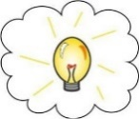Tip pro učitele: Pro urychlení se můžou pojmy rozdělit do skupinek po čtyřech v sousedních lavicích, aby každá skupina přemýšlela jen nad jedním pojmem.

Společně s vyučujícím vyplní *cvičení č. 3*. Žák přečte příběh, třída společně doplní reakci na stres a doplněnou reakci vyučující na tabuli škrtne. Následuje poslední cvičení č. 4 pracovního listu. Vyučující může techniky popsat a žáci ať je jen přiřadí, nebo jim může nechat chvíli čas, aby je zkusili přiřadit sami.

Následně nechá vyučující třídu hlasovat o tom, jakou relaxační aktivitu by si chtěli žáci zkusit relaxaci všech pět pohromadě, dýchání do břicha nebo progresivní svalovou relaxaci.

Tip pro učitele: Pokud již zbývá málo času do konce hodiny, vybereme relaxaci všech pět pohromadě, žáci u ní budou více v klidu. Můžeme spojit s *aktivitou č. 2* a pustit relaxační hudbu.

Fixace

Zhodnocení relaxační metody:

* *Jak jste se cítili?*
* *Cítíte se uvolnění?*
* *Myslíte si, že by vám po pomohlo, až někdy budete ve stresu před vystoupením, zápasem, testem apod.?*

Tip pro učitele:Opakováníhodiny.

*Dnes jsme se naučili, co je to …(*stres)*. Stres může být „špatný“ a „dobrý“ – ten „špatný“ je …* (distres)*, „dobrý“ je …* (eustres) *a dohromady jsou to …* (stresory)*. Vyjmenujte nějaký příklad, jak se můžu cítit, když budu ve stresu … (bušení srdce, pocení, podrážděnost, nevolnost, zrychlené dýchání. A jakou jsme zkoušeli relaxační techniku …* (všech pět pohromadě, dýchání do břicha nebo progresivní svalovou relaxaci).

Aplikace

Pokud žáci budou chtít mohou si vzít od vyučujícího malé antistresové omalovánky, vlepit si je do sešitu a vybarvit (*aktivita č.3*). Žáci zkusí využít relaxační techniku doma s rodiči. Budou popisovat rodičům, co mají dělat a zeptají se, jak se rodiče cítili.

# Pracovní list č. 10 – STRES

**1. Nakresli nebo napiš, co se ti vybaví, když se řekne slovo STRES.**

**2. Z přesmyček slož tři slova týkající se stresu, vlastními slovy je vysvětli a napiš jejich příklad:**

D S I S T E R = ___________________________________

______________________________________________________________________

E U R S T E S = ____________________________________

______________________________________________________________________

R O S E R T S = ___________________________________

______________________________________________________________________

**3. Přiřaď projevy akutního stresu:**



bušení srdce podrážděnost zrychlené dýchaní

pocení nevolnost

********

**4. Kamarádi šli v sobotu večer do kina a povídají si o tom, co se jim v týdnu přihodilo. Samozřejmě, že řešili i nepříjemné situace. Jak je řešili, který mechanismus?**

**Jana:** „V úterý jsem se ráno probudila a bolela mě hlava. Musela jsem ale do školy, abych neměla další omluvené hodiny. Chyběla jsem dost dlouho kvůli té zlomené noze. Vzala jsem si teda prášek na bolení hlavy. No, ono to sice přešlo, ale večer mě bolela hlava zase.“

**Honza:** „Ale hlavní je, že jsi to nějak zvládla. Po mně mamka tenhle týden pořád něco chtěla – vynést koš, uklidit si pokoj, dělat si úkoly, dodělat čtenářský deník. Takže jsem jednou venčil Arba o hodinu déle.“

**Táňa:** „Asi byl nějaký divný týden, ale po mně taky stále něco ségra potřebovala. Až jsem to včera nevydržela a řekla jí, ať si ve věcech do školy udělá pořádek sama a nechodí pořád za mnou.“

**5. V levém sloupci je název relaxační techniky, spoj ji s jejím správným popisem v pravém sloupci.**

Zastavte se právě v té poloze, v jaké jste, nebo si ji mírně upravte do pohodlí. Zavřete oči a soustřeďte se postupně na jednotlivé smysly.

Napínání a uvolňování svalů a soustředění se na pocit po uvolnění.

Hluboký nádech do břicha, zadržet dech na pět vteřin a vydechnout, jako byste chtěli sfouknout svíčku.

**Progresivní svalová relaxace**

**Dýchání do břicha**

**Všech pět pohromadě**

# Pracovní list č. 10 – STRES

**1. Nakresli nebo napiš, co se ti vybaví, když se řekne slovo STRES.**

Pod pojmem stres si představí každý žák něco jiného, není proto žádná kresba správná nebo špatná. Můžeme však očekávat strašidlo, „strašáka“ apod.

Kresba může odhalit i případné problémy, se kterými se žák může potýkat např. šikana, špatná situace v rodině apod.

**2. Z přesmyček slož tři slova týkající se stresu, vlastními slovy je vysvětli a napiš jejich příklad:**

DISTRES

D S I S T E R = negativně působící stresor (př. referát, zkoušení, test …) .

EUSTRES

E U R S T E S = pozitivně působící stresor (př. narození potomka, svatba, rande …) .

STRESOR

R O S E R T S = životní událost či vnitřní požitek, který tělo chápe jako ohrožení (př. nadměrné množství práce, nedostatek času …) .

**3. Přiřaď projevy akutního stresu:**



zrychlené dýchání

bušení srdce podrážděnost zrychlené dýchaní

pocení nevolnost

********

bušení srdce

nevolnost

podrážděnost

pocení

**4. Kamarádi šli v sobotu večer do kina a povídají si o tom, co se jim v týdnu přihodilo. Samozřejmě, že řešili i nepříjemné situace. Jak je řešili, který mechanismus využili?**

**Jana:** „V úterý jsem se ráno probudila a bolela hlava. Musela jsem ale do školy, abych neměla další omluvené hodiny. Chyběla jsem dost dlouho kvůli té zlomené noze. Vzala jsem si teda prášek na bolení hlavy. No, ono to sice přešlo, ale večer mě bolela hlava zase.“

POTLAČENÍ

**Honza:** „Ale hlavní je, že jsi to nějak zvládla. Po mně mamka tenhle týden pořád něco chtěla – vynést koš, uklidit si pokoj, dělat si úkoly, dodělat čtenářský deník. Takže jsem jednou venčil Arba o hodinu déle.“

ÚNIK

**Táňa:** „Asi byl nějaký divný týden, ale po mně taky stále něco ségra potřebovala. Až jsem to včera nevydržela a řekla jí ať si ve věcech do školy udělá pořádek sama a nechodí pořád za mnou.“

ÚTOK

**5. V levém sloupci je název relaxační techniky, spoj ji s jejím správným popisem v pravém sloupci.**

Zastavte se právě v té poloze, v jaké jste, nebo si ji mírně upravte do pohodlí. Zavřete oči a soustřeďte se postupně na jednotlivé smysly.

Napínání a uvolňování svalů a soustředění se na pocit po uvolnění.

Hluboký nádech do břicha, zadržet dech na pět vteřin a vydechnout, jako byste chtěli sfouknout svíčku.

**Progresivní svalová relaxace**

**Dýchání do břicha**

**Všech pět pohromadě**

# Aktivity pro žáky

**AKTIVITA č. 1: Co mě stresuje?**

 Žáci se zamyslí a na malý papír sepíší situace, které je nejvíc stresují a seřadí je od nejvíce po méně závažné. Poté vyučující jednotlivě žáky vyvolává a sepisuje stresory žáků na tabuli. Každý žák zmíní ze svého seznamu jednu nebo dvě stresové situace. Při aktivitě vyučující zdůrazňuje, že u každého člověka může vyvolávat stres úplně jiné situace.

Tip pro učitele: Stresové situace se mohou psát na lepíky, žáci je poté mohou nalepit na tabuli a učitel je bude číst.

**AKTIVITA č. 2: Relaxační hudba**

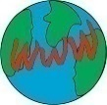 Vyučující spustí relaxační hudbu, při které žáci budou odpočívat. Položí si hlavu na lavici, zavřou oči a mohou myslet na něco hezkého. Pokud by zbylo více času, je možné žákům vysvětlit techniku správného břišního dýchání a během relaxační hudby by si ji žáci mohli sami vyzkoušet.

Relaxační hudba:

<https://www.youtube.com/watch?v=YxfnUPqWV0k>

**AKTIVITA č. 3: Antistresové omalovánky**

Vyučující poskytne žákům několik vytištěných antistresových omalovánek. Žáci by měli mít také k dispozici pastelky. Každý si může vybrat omalovánku, kterou vymaluje. Po aktivitě mohou žáci diskutovat, jak se při tom cítili, na co mysleli.

Tip pro učitele: K vymalovávání je možné pustit relaxační hudbu, která je uvedená v rámci aktivity č. 2.

Antistresové omalovánky:

<https://www.centrum-mandala.cz/mandaly-k-vytisknuti>

# Pomůcka – Stres a jeho vliv ke zdraví

### Zenová zahrada

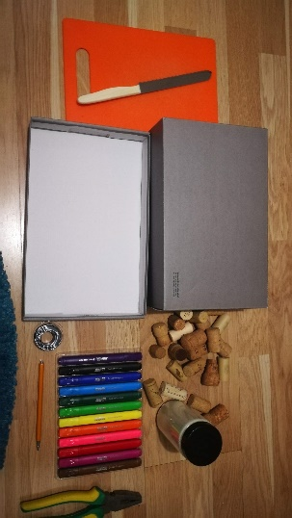 Zenová zahrada je druh japonské zahrady sloužící k meditaci a rozjímání. Japonci však pojem "Zenová zahrada" neznají. Jedná se pouze o "západní" pojmenování tohoto druhu zahrady. Japonci pro tento typ zahrady používají výraz "kare sansui", což v doslovném překladu znamená "suché hory a vody" neboli "suchá krajina". Jedná se o zahradu vytvořenou pouze ze štěrku, písku, kamenů, popř. mechu. Prvek vody je zde nahrazen uhrabaným pískem vyjadřujícím vlny na hladině moře nebo kameny znázorňujícími koryto potoka či řeky.

**Výroba zahrady:**

- krabice od bot

- umělecký drát (Ø 0,7 mm)

- dekorativní písek

- kleště

- korky

- prkénko a nůž

- psací potřeby: tužku, fixy, suché křídy

- lak na vlasy

- barevné čtvrtky (zelená a růžová/červená)

### Postup výroby

**1) Výroba stromečku:**

- korek

- umělecký drát

- kleště

- barevné čtvrtky

**Postup výroby stromečku:**

Pomocí kleští naštípeme drátky cca 7-8 cm dlouhé, podle počtu kusů se bude odvíjet počet větviček (použijte cca 16 drátků).

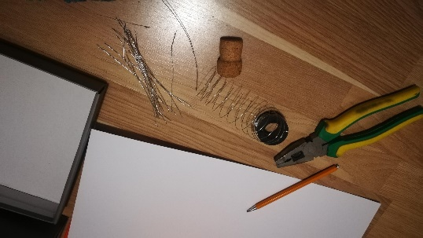

Přibližně 0,5 mm drátu zasuneme pomocí kleští do korku.

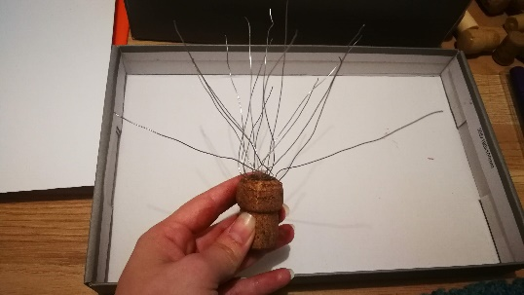

Postupně tvarujeme stromeček – obtáčením jednoho drátku kolem ostatních vytvarujeme kmen. Zbylé drátky vytvarujeme do větví.

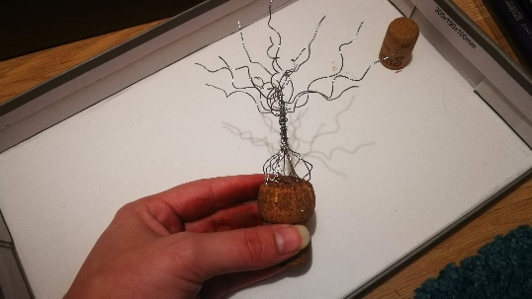

Stromeček můžeme ozdobit lístky a květy, které vystříháme z barevné čtvrtky.

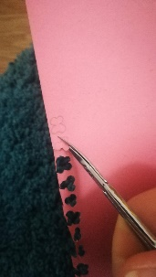

Výsledný stromeček.

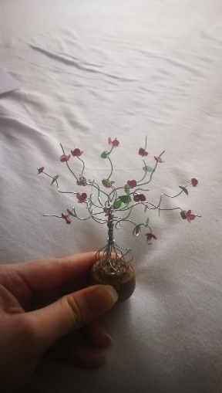

**2) Výroba mostu:**

- 2-3 korky

- prkénko

- nůž

- umělecký drát

- suché křídy

- lak na vlasy

**Postup výroby mostu:**

Podle požadované délky mostu rozřízneme napůl 2-3 korky.

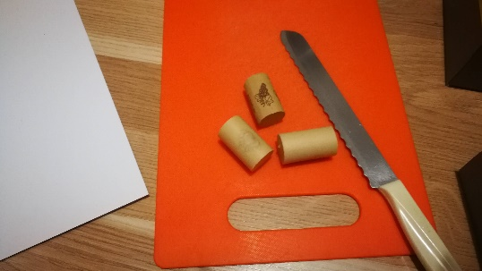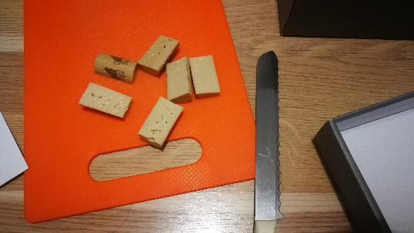 Nastříháme si přibližně 0,5 cm drátu na spojení korků v most.

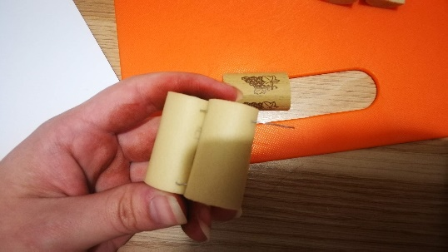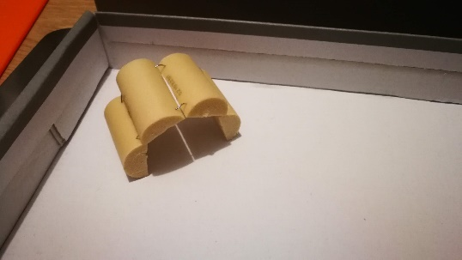

Most nabarvíme pomocí suchých kříd, které rozetřeme prstem, aby vznikla imitace dřeva. Suché křídy zafixujeme lakem. Lak stříkejte ze vzdálenosti 20 cm.

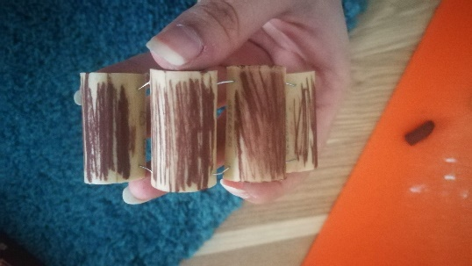

**3) Výroba hrabiček:**

- umělecký drát

- 2 korky

- suché křídy

- lak na vlasy

**Postup výroby hrabiček:**

Nastříháme si pět drátků přibližně 5 cm dlouhých. Čtyři z nich na konci ohneme a pátým drátkem zbylé čtyři obmotáme do poloviny, aby nám vznikla rukojeť.

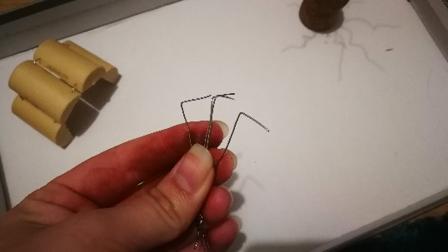 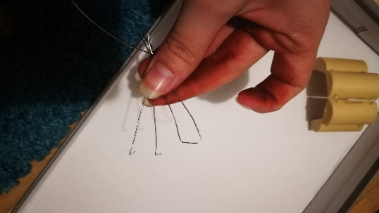

Konec rukojeti zabezpečíme odřezkem korku, aby nedošlo k poškrábaní o konce drátů.

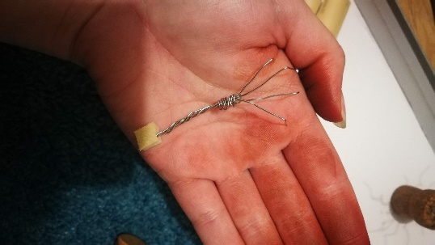

**4) Výroba chodníčku:**

- korek

- suché křídy

- lak na vlasy

**Postup výroby chodníčku:**

Korky nakrájíme na kolečka velká přibližně 0,5 cm.

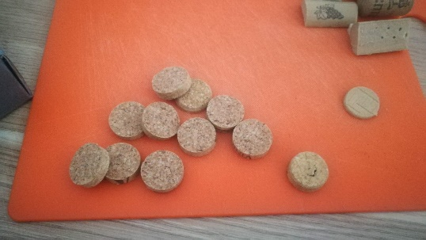

Korky nabarvíme bílou barvou (můžeme přidat trochu černé, aby vznikla imitace kamene) a suché křídy zafixujeme lakem.

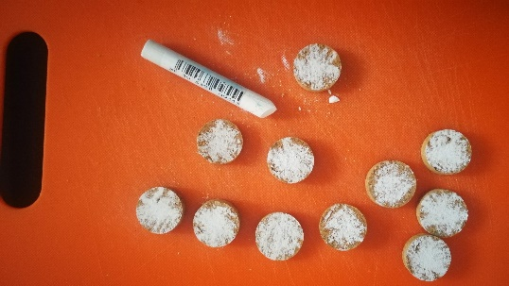

**6) Dokončení zahrady:**

- víko krabice

- dekorativní písek

- stromeček

- most

- hrabičky

- chodníček

Víko krabice nabarvíme suchou křídou a zafixujeme lakem na vlasy. Nasypeme do něj dekorativní písek a z vytvořených věcí vytvoříme zahradu.

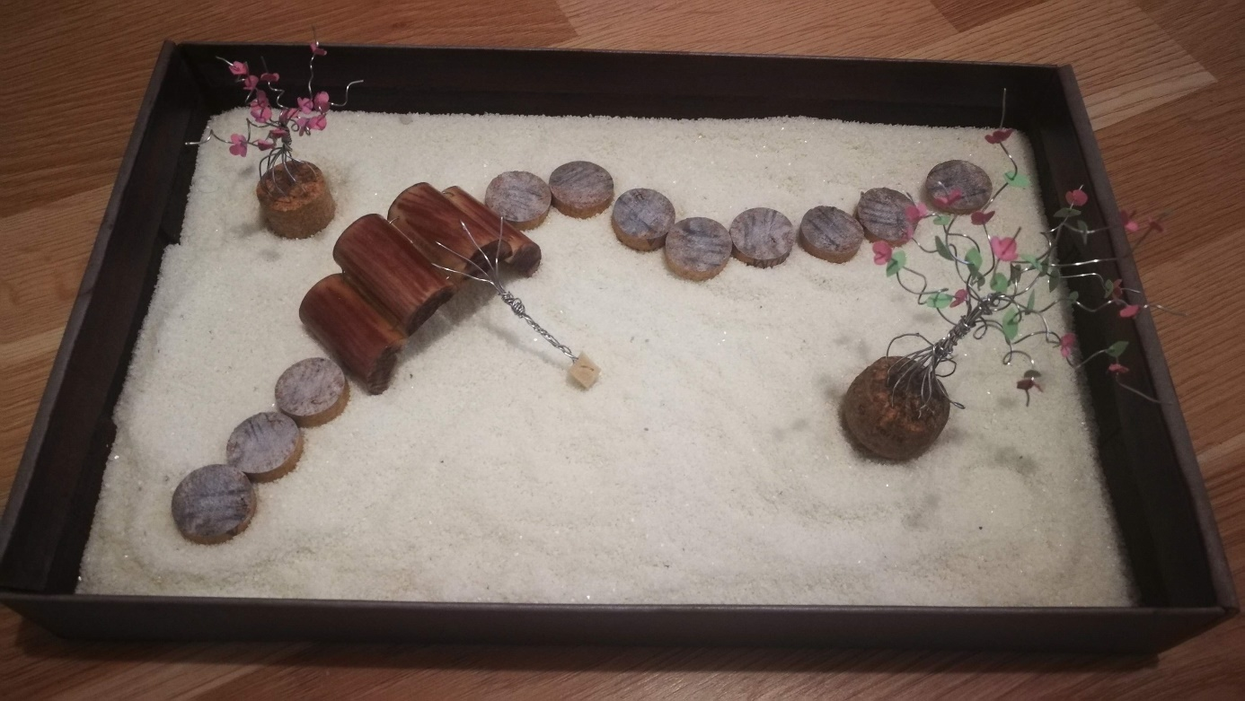

(12)